АВТОМАТИЗИРОВАННАЯ ИНФОРМАЦИОННАЯ СИСТЕМА
УПРАВЛЕНИЯ УЧЕБНЫМ ПРОЦЕССОМ

Причины и основания приказов

Система: | ГАЛАКТИКА ERP
Версия: | 9.1  2018

Для формирования корректного текста приказов в системе предусмотрен механизм ведение причин и оснований. Для включения данного механизма в системе необходимо.

- Ввести/откорректировать/проверить необходимые Причины и Основания приказов в системе.

Путь от главного меню
Настройка Настройка Заполнение каталогов Настройка аналитики Аналитики
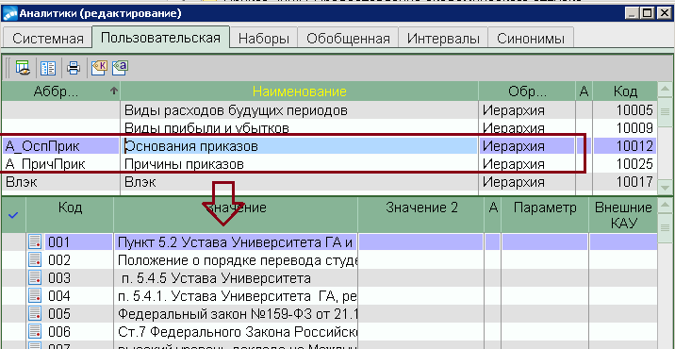
Рис.1
На вкладке [Пользовательская] найдите аналитики «Причины приказов по студентам» и аналитику «Основания приказов по студентам».

Для редактирования перечня причин и оснований необходимо нажать F4
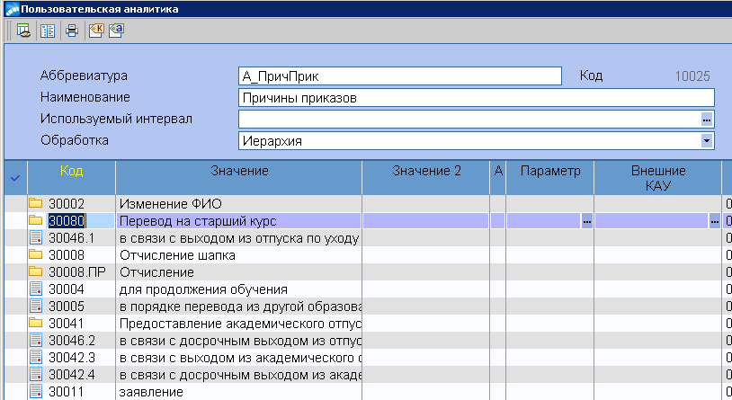
Рис.2
Ввод новой причины/основания производится по клавише F7, редактирование – по клавише F4, удаление – по клавише F8.

2.Аналитики причин и оснований заполняются пользователями самостоятельно. Особых требований к структуре и содержанию значений аналитик нет.

Исключение составляют причины для приказов РПД «30080.Перевод студентов на старший курс».
Для корректного формирования сведений о юридическом курсе студентов необходимо наличие причин перевода на следующий курс с определёнными, фиксированными кодами и смысловой нагрузкой см. Таблицу 1 и Рис.3

Таблица 1
Код причины | Наименование
005001 | перевод на старший курс
005002 | перевод условно
005003 | перевод в связи с ликвидацией долгов

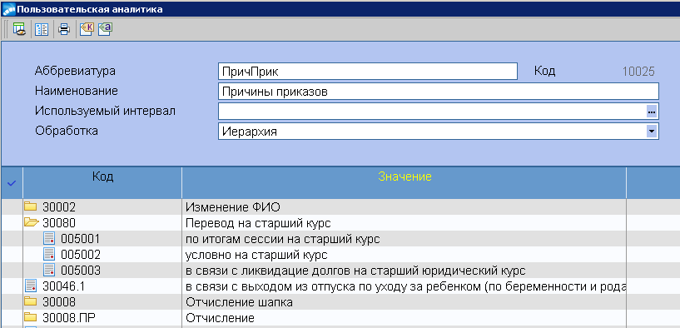
Рис.3

Для того, чтобы причины и/или основания были доступны в интерфейсе приказа необходимо подключить требуемые значения причин/оснований к каталогу распорядительных действий приказов.

3. Настройка каталога распорядительных действий

Путь от главного меню
Управление контингентом студентов Настройка Справочник распорядительных действий
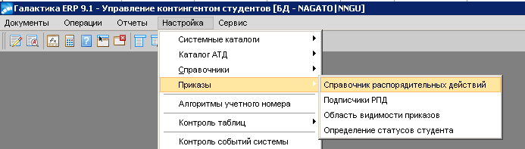
Рис.4

Вызвать режим редактирования по клавише F4
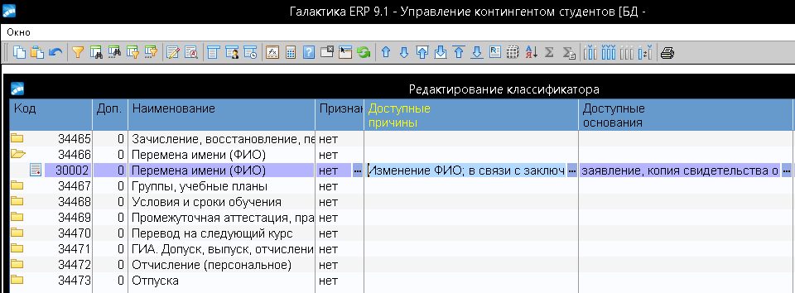
Рис.5

Далее для каждого распорядительного действия ввести доступные причины и основания в соответствующих графах.

Курсор переместить в графу Доступные причины и нажать F3.
При помощи клавиши Ins пометить все причины, которые необходимые для формирования приказов по текущему РПД (Рис.5)
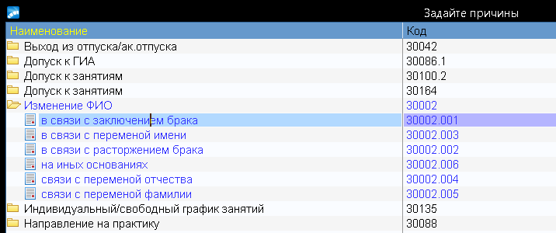
Рис.5

Нажмите клавишу Enter.

В графе Доступные основания аналогичным образом введите основания, которые будут необходимы для оформления приказов по текущему РПД
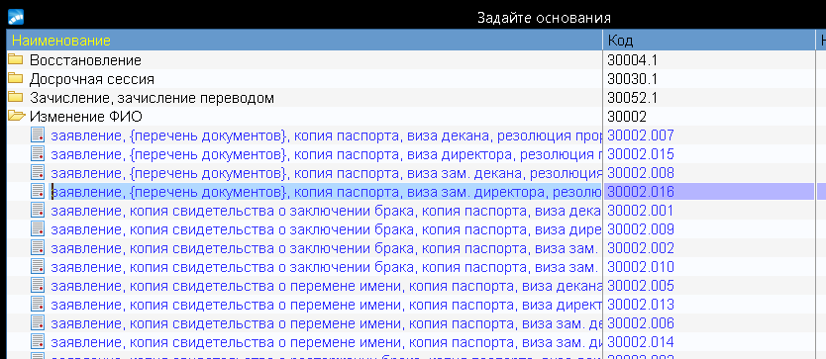
Рис.6

